Протокол № 05
заседания членов Совета Некоммерческого партнерства «Межрегиональное объединение дорожников «СОЮЗДОРСТРОЙ»

г. Москва 14 февраля 2014 г.

Форма проведения: очная

Присутствовали члены Совета: Кошкин Альберт Александрович – Президент ОАО «Сибмост», Хвоинский Леонид Адамович – генеральный директор СРО НП « МОД «СОЮЗДОРСТРОЙ», Андреев Алексей Владимирович – генеральный директор ОАО «ДСК «АВТОБАН», Нечаев Александр Федорович – генеральный директор ООО «Севзапдорстрой», Рощин Игорь Валентинович – генеральный директор ОАО «Дорисс», Любимов Игорь Юрьевич – генеральный директор ООО «СК «Самори», Лилейкин Виктор Васильевич – генеральный директор ЗАО «Союз-Лес», Данилин Алексей Валерьевич – генеральный директор ОАО «АСДОР», Кондрат Борис Иванович – представитель ЗАО «МТКО», Абрамов Валерий Вячеславович – генеральный директор ЗАО «ВАД», Власов Владимир Николаевич – генеральный директор ОАО «МОСТОТРЕСТ»;

Повестка дня:

1. Рассмотрение вопроса о вынесении мер дисциплинарного воздействия к организациям-членам СРО НП МОД «СОЮЗДОРСТРОЙ», не исполняющей требования законодательства РФ и обязательных условий членства в СРО НП «МОД «СОЮЗДОРСТРОЙ».

По первому вопросу выступил заместитель генерального директора НП МОД «СОЮЗДОРСТРОЙ» Суханов Павел Львович. Уважаемые члены Совета!
1. На Совете Партнерства, состоявшемся 29 ноября 2013 года (Протокол №38), было принято решение о приостановке действия Свидетельства о допуске сроком на 60 календарных дней следующей организации, члену Партнерства:

- ООО «Центр дорожных технологий»;
По состоянию на 14 февраля 2014 года нарушения, повлекшие приостановление действия Свидетельства о допуске к работам, данной организаций не устранены, в том числе не приняты меры по их устранению.

Решили: в связи с не устранением допущенных замечаний, с 14 февраля 2014 года прекратить действие Свидетельства о допуске на основании пункта 3 части 15 статьи 55.8 Градостроительного кодекса Российской Федерации следующей организации, члену Партнерства:

- ООО «Центр дорожных технологий»;

На основании пункта 5 части 2 и части3 статьи 55.7 и пункта 5 части 2 статьи 55.15 Градостроительного кодекса Российской Федерации с 14 февраля 2014 года исключить ООО «Центр дорожных технологий» из членов СРО НП «МОД «СОЮЗДОРСТРОЙ».

2. На Совете Партнерства, состоявшемся 9 декабря 2013 года, было принято решение о приостановке действия Свидетельств о допуске сроком на 60 календарных дней следующим организациям, членам Партнерства:
- ОАО «Строительное Управление № 802»;
- ООО «Социально-бытовой центр «Реутово»;
По состоянию на 14 февраля 2014 года нарушения, повлекшие приостановление действия Свидетельств о допуске к работам, данных организаций не устранены, в том числе не приняты меры по их устранению.
Решили: в связи с не устранением допущенных замечаний, с 14 февраля 2014 года прекратить действие Свидетельств о допуске на основании пункта 3 части 15 статьи 55.8 Градостроительного кодекса Российской Федерации следующим организациям, членам Партнерства:
- ОАО «Строительное Управление № 802»;
- ООО «Социально-бытовой центр «Реутово»;
2. На основании пункта 5 части 2 и части3 статьи 55.7 и пункта 5 части 2 статьи 55.15 Градостроительного кодекса Российской Федерации с 14 февраля 2014 года исключить из членов СРО НП «МОД «СОЮЗДОРСТРОЙ» следующие организации:
- ОАО «Строительное Управление № 802»;
- ООО «Социально-бытовой центр «Реутово»;
Голосовали:
За – 11 голосов, против – нет, воздержался – нет.

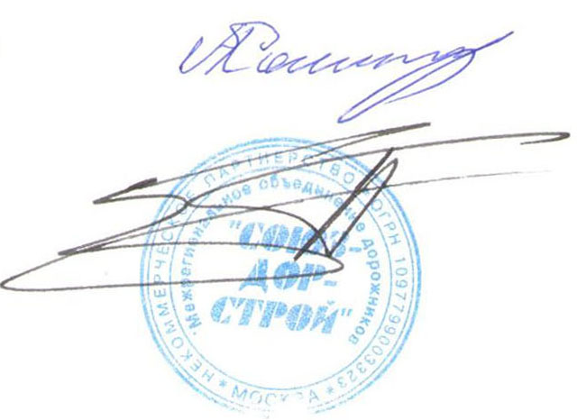
Председатель Совета А.А. Кошкин

Секретарь Совета П.Л. Суханов

